Площадка № 5 «Платные образовательные программы»:
Вопрос | Ответ
Где можно ознакомиться с инструкциями по работе с системой и заполнению форм мониторинга. | Инструкции расположены по ссылке http://stat-mon.ru/Calculate/MetodicRecommendations в разделе Высшее учебное заведение - Стоимость платных образовательных услуг – Методические рекомендации. Данный раздел доступен так же и незарегистрированным пользователям.
Каким образом считается завышение уровня инфляции | Для каждого периода наблюдения (2013,2014,2015,2016 гг) производится расчет коэффициента изменения стоимости для второго и последующего курсов после корректировки относительно первоначально установленной для каждого конкретного курса стоимости с учетом коэффициентов, рассчитанных для предыдущих курсов. Коэффициент изменения стоимости сравнивается с коэффициентом, равным уровню инфляции в соответствующем году.
Каким НПА регулируется установление стоимости платных образовательных программ не ниже нормативов затрат? | Порядком определения платы для физических и юридических лиц за услуги (работы) относящиеся к основным видам деятельности федеральных бюджетных учреждений, находящихся в ведении Минобрнауки России, оказываемые ими сверх установленного государственного задания, а также в случаях, определенных федеральными законами, в пределах установленного государственного задания (приказ Минобрнауки России от 20 декабря 2010 г. № 1898, с изменениями внесенными приказами Минобрнауки России от 17 августа 2016 г. № 1051)
Где вуз может посмотреть статистику по результатам мониторинга | Для просмотра результатов статистики вузу на сайте Stat-mon.ru зайти в личный кабинет, затем пройти в раздел «Инструменты» => «Правка»:  Затем в раздел «Статистика»  В открывшемся разделе появляется итоговая статистика по вузу со сводными данными по основным индикаторам мониторинга. При нажатии на кнопку «Печать», сводную статистику возможно вывести в таблицу формата «Excel». Для открытия подробной статистики необходимо нажать на ссылку – наименование вуза:  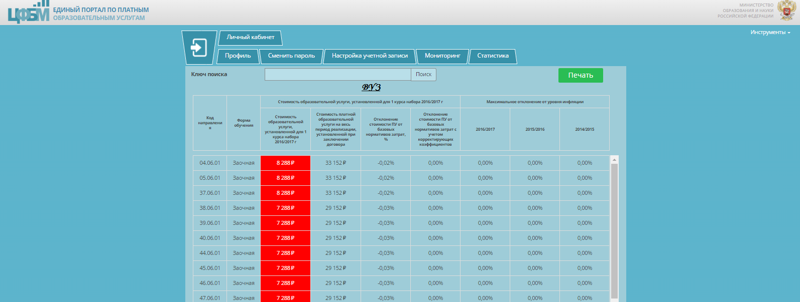  Нарушения выделены цветом:  стоимость , установленная для набора 2016/2017 для 1 курса , установлена ниже БНЗ  стоимость , установленная для набора 2016/2017 для 1 курса , установлена ниже НЗ  увеличение стоимости по уже заключенным договорам на процент, превышающий уровень инфляции

